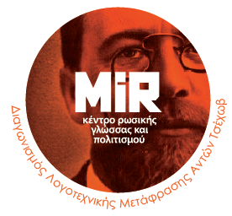 | Διαγωνισμός Λογοτεχνικής Μετάφρασης «Αντόν Τσέχωβ»  Κέντρο Ρωσικής Γλώσσας και Πολιτισμού «MiR»  Ρωσικό Πολιτιστικό και Επιστημονικό Κέντρο της Πρεσβείας της Ρωσίας  Κρατικό Πανεπιστήμιο της Μόσχας - Λομονόσοφ, Ανώτατη Σχολή Μετάφρασης  Εκδόσεις Γκοβόστη
Αίτηση συμμετοχής
στο Διαγωνισμό Λογοτεχνικής Μετάφρασης «Αντόν Τσέχωβ»
Όνομα
Επώνυμο
Μετάφραση από σε
Επίπεδο γλώσσας
Πόλη, χώρα
Τηλ. επικοινωνίας
Email:

